**DOMANDE ANASTASI APPELLO 10/01 VS: 1.0**

*Primo interrogato*

1)**Protocollo Bit Torrent**

Cosa deve fare passo passo un peer per poter entrare in un torrent e scaricare un file?

Disegna ecosistema bit torrent. Supponiamo che in tale disegno ci sia un nuovo peer, che vuole scaricare una copia completa del file f, dimmi tutti i passaggi che deve fare? (Differenza tra peer e un host)

Se uno si registra con il torrent server come fa il tracker a sapere che il nuovo peer si è registrato? In generale, rapporto tra peer nuovo e tracker.

Come misura lui la velocità di upload degli altri peer verso di lui? Poi fa una classifica, e una volta fatta la classifica? Cosa c’è da ricordare sulla fase di upload? Nomi del meccanismo della graduatoria e della scelta casuale?

Quali sono le caratteristiche innovative di bit torrent nella condivisione di file?

2) **Problema del nodo nascosto e del nodo esposto**

Perché si chiama problema del nodo nascosto? Ci sono due modi di raffigurarlo, dirli entrambi. (Il secondo dovrebbe essere quello con un ostacolo tra A e C)

Come si fa a ridurre il problema del nodo nascosto?

Far vedere i messaggi scambiati tra i vari nodi. Passaggi precisi, nome preciso ai messaggi (RTS, CTS), chi riceve i messaggi se inviati da uno specifico nodo?

*Secondo interrogato*

1)Parliamo di applicazioni peer to peer, **differenze e analogie, vantaggi e svantaggi, tra applicazione peer to peer e quelle client-server.**

In che senso noi intendiamo che un dispositivo può essere client o server? (Un dispositivo si dice che è server se in esso gira il processo server)

I peer devono essere sempre attivi? (NO)

È più vantaggioso utilizzare un approccio client-server o peer to peer per inviare un file?

Questo tempo di distribuzione del file come si definisce? Formula completa. Qual è l’istante iniziale?(Quando il file viene messo a disposizione). E l’istante finale? Quando N tende ad infinito cosa succede? Sia caso client-server che caso peer to peer. Qual è migliore? (Peer to peer). Perché abbiamo supposto che tutte le velocità di upload fossero uguali?

2)**Message authentication code?**

Cosa significa che un messaggio è corrotto? A cosa serve il MAC? Altri servizi oltre alla integrità del messaggio che il MAC offre? Quando arriva al destinatario cosa succede? Proprietà della funzione hash?

*Terzo interrogato*

**1)Il protocollo CSMA/CD usato in Ethernet?**

Perché si usa questo rapporto adattivo, ovvero si parte piano e poi si aumenta

51.2 microsecondi ha un qualche significato fisico? Com’è il frame di ethernet? Dimensione frame?

**2)** **Firma Digitale. Che caratteristica deve avere e come si realizza?**

Implementazione firma digitale

*Quarto/quinto/sesto e settimo interrogato*

**1)Gestione della mobilita in ip**

Cosa vuol dire che cambia il punto di accesso?

Come possiamo permettere le continuità del servizio in caso di mobilita? (fare disegno del problema con le parti in causa)

Come viene gestito lo spostamento nelle due modalità di routing indiretto e diretto?

Quale approccio utilizza mobile ip?

protocollo ptp

Assegnamento degli indirizzi IP e le relative modalità

protocollo dhcp, come avviene la comunicazione, a che livello opera questo protocollo?

protocollo csma/ca nelle reti wireless

**2)Nat, a cosa serve, per quale scopo è stato pensato?**

fare il disegno di cosa succede quando si utilizza il nat

quali sono i limiti dell'approccio nat?

**3) controllo della congestione nel protocollo tcp**

cos'è la congestione, come e dove si verifica, cosa comporta per gli host

come viene gestita la congestione?

fare il disegno di come si evolve la situazione durante la gestione

quanto vale mss nella congestion window e come viene calcolato?

cos'è pgp e a cosa serve?

**4)crittografia a chiave pubblica**

controllo di apertura e chiusura della connessione TCP

perché il numero di sequenza iniziale è casuale?

**DOMANDE PISTOLESI 10/01**

*Primo e secondo interrogato*

1. I/O Multiplexing

* Cosa fa la select?
* C'e differenza nell'usare la select con socket non bloccanti o bloccanti, se c'e, qual è?

2) come si fa a vedere l'indirizzo IP che ha un computer? (pistolesi condivide la macchina virtuale e ti chiede come vedere ip)

- l'ip è stato assegnato staticamente o tramite dhcp?

3) come si fa a vedere se una macchina è connessa a internet?

- quali sono i requisiti per essere connessi ad internet?

- potrebbe essere che il dns non è configurato?

- da dove si vede se abbiamo accesso al router di default? Qual è il suo ip?

4) da dove si vede se il dns è configurato?

5) cosa fa la system call bind?

6) primitiva listen, come funziona?

*Terzo interrogato*

1. **Listen**

È bloccante?(NO)

1. **MPM-worker del server apache**
2. **Endianness?**

*Quarto interrogato*

Nel Progetto (quello sul covid, dell’anno 2020/2021) aveva usato UDP, quindi hanno parlato delle problematiche di tale protocollo e di altre cose del progetto, le ha fatto le seguenti domande sul progetto:

1. **Modi per verificare che il messaggio sia veramente quello, in UDP**
2. **Pregi e difetti dell’albero binario perfettamente bilanciato rispetto all’utilizzo della lista circolare**
3. **Come si inviano i dati in rete? Differenza tra i due protocolli text e binary. Pregi e difetti, vantaggi e svantaggi indipendentemente dall’applicazione. Quando si utilizza un protocollo text rispetto ad un binary? Cosa fanno?**
4. **Come si può fare a vedere la serie di hop che un pacchetto attraversa in rete?** (Aperto terminale e fa fare le cose) (traceroute).

Come si fa a capire se siamo arrivati in fondo? Se con gli hops max che il comando ci ha dato in output siamo arrivati in fondo o se servissero più hop. Se ci sono gli asterischi cosa significa? Quando vedo invece la terna di tempi?

1. **Come funziona la primitiva accept?**

Da cosa dipende che la accept sia bloccante o meno?(Da i socket, se essi sono bloccanti o meno)

Cosa fa la accept prima che sia possibile scambiare i dati? Cosa significa instaurare la connessione? (La accept crea un altro socket, quello di connessione, su cui poi si può scambiare i dati)

*Quinto interrogato*

Progetto:

**1)Perché hai scelto di usare socket bloccanti con la IO-multiplexing?**

**2) Che svantaggio avresti avuto usando quelli non bloccanti?**

**3) Socket TCP. Vantaggi?**

**4)Hai creato una lista di peer, dà una minore robustezza in caso di crash del server, perché? È colpa della lista?**

**5) Se voglio vedere i messaggi di una chat basta che esco dalla chat o devo andare sulla chat precisa?**

**6) In caso di caduta di un device cosa succede? Il fatto di mantenere sempre la connessione con il server che vantaggi e svantaggi ha?**

Parte non del progetto:

1. Apre Terminale: **Che test faresti per vedere se questa macchina è connessa ad internet?(ping)**

**Prova a risolvere il fatto che non abbia trovato google.com (unknown host). Quali cose guarderesti per risolvere tale problema? (Lui ha guardato DNS per prima cosa, poi nnswitch.conf, poi iptables)**

Qual è la causa che ci ha dato unknown host? Non riesce a ricevere o non riesce ad inviare? È la regola in input che gli dà noia o è la regola in output?

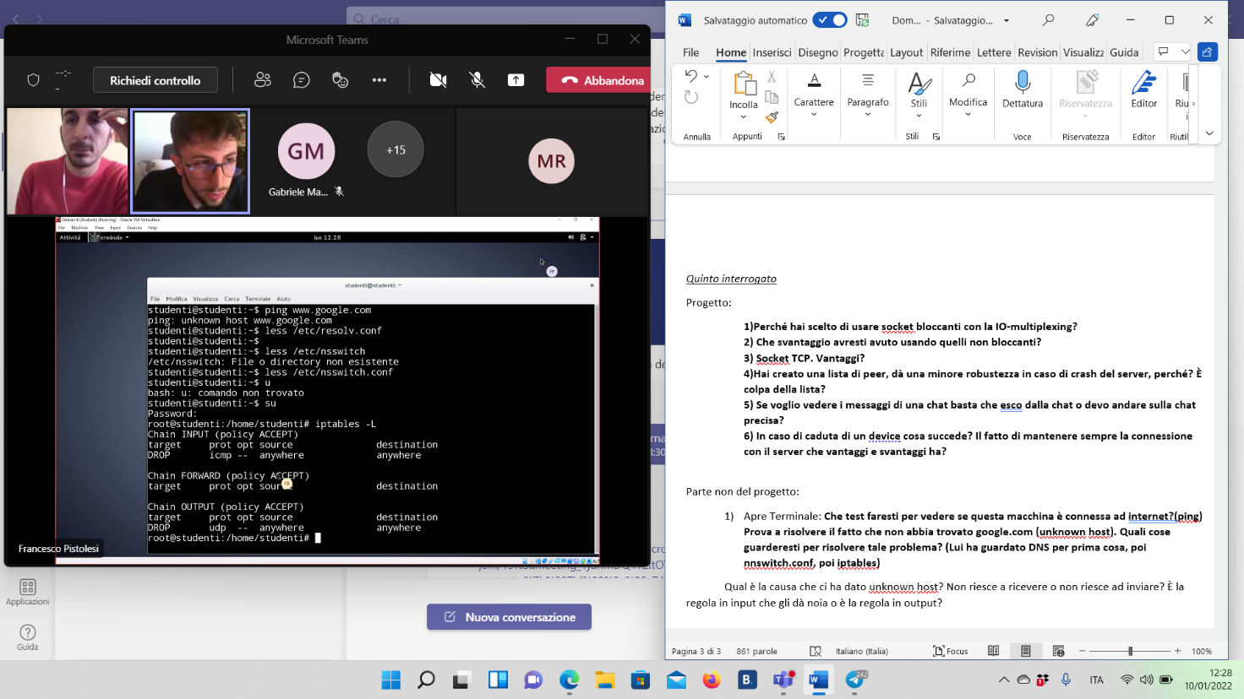

Il comando ping non riesce a ricevere la risposta. Perché?

1. **MPM-worker?** (chiesto al terzo, guarda sopra). Cosa fanno i figli? A cosa serve il preforking? Come implementeresti un preforking? (che sarebbe in sostanza creare un pool di processi figli)

*Sesto interrogato*

**Progetto:**

1. **Come avresti fatto per implementarlo con UDP?**

**Non progetto:**

1. **Abbiamo visto socket bloccanti e non bloccanti: Dove si spostano le attese nel caso di uni e nel caso degli altri? Come cambiano i tempi di attesa insomma, in quali primitive?**
2. **Network Address Translation(NAT). Cos’è? Come si implementa? Situazione particolare dove questo meccanismo potrebbe non bastare? Quale? Come si risolve? Che regola va aggiunta?(con iptables).**

*Settimo interrogato*

7) che cosa fa il comando tracerout, quando si usa e quali sono i suoi vantaggi

- che porte utilizza tracerout?

- fare un esempio sulla macchina virtuale di pisto, del comando tracerout

- come facciamo a capire da cosa deriva il timeout che può scattare in tracerout, cioè se siamo stati noi

a scartare il pacchetto oppure i destinatari.

8) come è strutturato il file di configurazione di apache?

- una volta che abbiamo abilitato un modulo bisogna riavviare il server?